ПРОЕКТ «Мир кристаллов и камней».
ЦЕЛЬ ПРОЕКТА: знакомство с кристаллами, способами их выращивания.
ЗАДАЧИ ПРОЕКТА: Обогащать представление детей об объектах неживой природы, встречающихся в ближайшем окружении. Способствовать развитию познавательной активности детей, обогащать их представления об объектах неживой природы, формировать умения выделять особенности предметов на основе способов сенсорного исследования, сравнения и элементарного анализа. Развивать эмоциональную отзывчивость и разнообразие переживаний детей в процессе общения с природой. Узнать факты о кристаллах. Вырастить кристаллы в домашних условиях.
УЧАСНИКИ ПРОЕКТА: воспитатели, дети старшей группы, родители.
ТИП ПРОЕКТА: исследовательский, творческий, групповой.
МАСШТАБ ПРОЕКТА: краткосрочный.
ПРЕДПОЛАГАЕМЫЙ РЕЗУЛЬТАТ ПРОЕКТА: приобретение новых знаний и впечатлений об объектах неживой природы. Выращивание кристаллов из льда, соли, соды, сахара; расширение познавательно-речевой сферы дошкольников, умение составлять описательный рассказ.
ПУТИ РЕАЛИЗАЦИИ ПРОЕКТА: изучение литературы по теме проекта. Беседа «Загадочный мир камней». НОД на тему: «Интересное о камнях и кристаллах». Чтение литературы «Серебряное копытце» П.Бажова и И.Н.Рыжова «О чём шептались камни». Викторина: «Что вокруг нас сделано из камней». Выращивание кристаллов: кристаллизация соли, соды, выращивание кристаллов льда. Беседа «Как добывают полезные ископаемые».
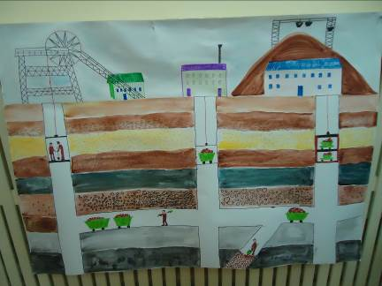
Рисунок 1. «Как добывают полезные ископаемые»
НОД по познавательному развитию для старшего дошкольного возраста «Интересное о камнях и кристаллах».
Цель: знакомство детей со свойствами кристаллов и камней.
Задачи: формировать понятие о поверхности Земли и свойствах камней; развивать познавательные способности и произвольное внимание детей посредством поисковой деятельности; создать детям хорошее настроение; воспитывать эстетические чувства, доброту, заботливое отношение друг к другу.
Материалы и оборудование: коллекция камней, ёмкости для опытов с водой, разноцветные камешки по количеству детей, шкатулки, глобус, камешки-конфетки.
Предварительная работа: выбор героя определён детьми, лепка камешков из пластилина, сбор коллекции камней, наблюдения на прогулках.
Ход НОД.
1.«Находка в сундучке». Дети, что нового появилось в вашей шкатулке?
Дети отвечают. Это камни, кристаллы.
─ Они красивые? Вам нравятся?
Дети делятся впечатлениями.
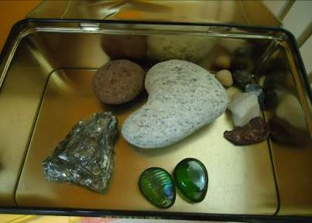
Рисунок 2. Шкатулка «Разные камешки»
─ Эти камешки не простые, а волшебные. Давайте совершим волшебство. Воспитатель предлагает детям перекладывать волшебный камешек из руки в руку и говорит, что тогда к ним придёт тот, кого они долго ждали. Звучит музыка, появляется дед Знай, здоровается.
Знай. Как я сюда попал? Какие такие камешки? А какого они цвета?
Дети отвечают.
Дети говорят, что у них есть целая коллекция камешков, показывают ему её. Знай удивляется, какие они красивые и как их много.
2. «Одежда для Земли»
ВОСПИТАТЕЛЬ. Дедушка Знай, а ты знаешь, откуда взялись эти камешки? Мы тебе сейчас расскажем. Дети рассказывают о том, где они взяли эти камешки.
У нашей Земли есть одежда. Она состоит из камешков. Знаешь, Знай, что это такое? (показать глобус), Знай отвечает. Это, наверное мячик. Дети поправляют.
ВОСПИТАТЕЛЬ. Посмотрите на глобус. Каждый камешек – это кусочек горы. Там, где очень много камней, возвышаются горы. Посмотрите, сколько на Земле гор! Они обозначены на глобусе тёмно-коричневым цветом.
Знай. Я никогда не был в горах. А какие они, горы? Вы были в горах?
Дети отвечают.
ВОСПИТАТЕЛЬ. Посмотрите, на глобусе очень много голубого цвета. Это вода, моря и океаны. Нашу Землю называют «голубая планета». В воде то же очень много гор, которые состоят из камней. Это дно морей и океанов. Подводный мир похож на наш аквариум. Помните, камешки лежат там, как маленькие горы. Хотите то же построить гору в воде?
Дети вместе со Знаем подходят к столам. Воспитатель наливает воду.
Как вы думаете, потонут камешки или нет? Что происходит, когда камешки кидаешь в воду? От каких камешков брызг больше – от маленьких или больших?
Дети отвечают.
Выкладывать гору нужно камешек на камешек. Почему камешки не складываются ровненько? Потому что они в воде скользкие и гладкие. Их такими делает вода. (Предлагает взять несколько камней в руку и потрясти их) Так и вода двигает камни, ударяет их друг о друга, они трутся и становятся круглыми.
Знай говорит, что он быстрее всех сложит гору, а потом смотрит, какие горы у кого получились, кто постарался построить высокую гору. Все дети любуются горами.
Знай. Какие камешки вам нравятся больше, мокрые или сухие?
Дети делятся впечатлениями.
3. Физминутка—игра.
4.«Подарок в мешочек» для друзей Зная.
Дети говорят, что у них есть целая коллекция камешков, показывают ему её. Знай удивляется, какие они красивые и как их много.
Дети рассказывают о камнях, называя их свойства.
Воспитатель подшучивает над Знаем и дарит ему камешек из пластилина. Знай «случайно обнаруживает», что это не такие камешки. (Сжимает их в ладони). Дети говорят, что они из пластилина, и называют отличия пластилина и камня.
Знай. И я сейчас над вами подшучу. (Дастаёт камешки-конфетки). Это тоже камешки. (Пробует). Их можно кушать.
5. Заключение.
Знай говорит, что ему очень понравилось играть с детьми и камешками (обобщает всё узнанное), но нужно возвращаться к своим друзьям.
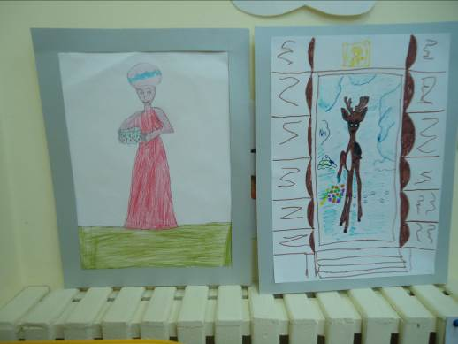
Рисунок 3, 4. Иллюстрации по сказкам Бажова
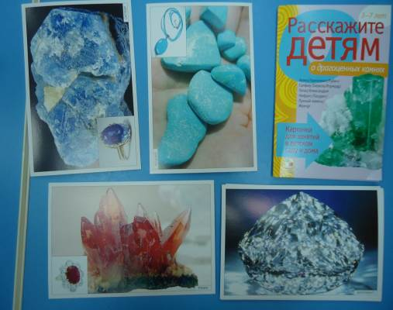
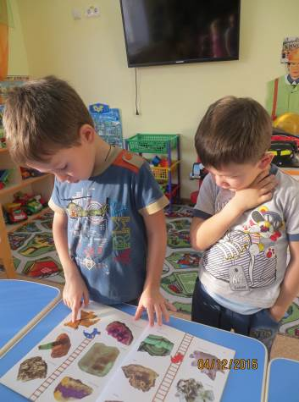
Рисунок 5. Загадочный мир камней
Беседа «Как добывают полезные ископаемые».
Кристаллы, которые залегают глубоко в земле, являются бесконечно разнообразными. Их часто называют «цветами мира камней». Размеры таких природных многогранников достигают подчас человеческого роста. Встречаются также очень тонкие кристаллы, толщина которых меньше чем у листка бумаги. Но бывают и огромные пласты, толщина которых достигает нескольких метров.
Бывают кристаллы маленькие, узкие и острые как иголки, но также могут быть громадной формы, на подобии величественных колонн.
Иногда образуются дендриты — это кристаллы, похожие на веточки дерева; очень хрупкие, но очень красивые.
Многие кристаллы идеально чисты и прозрачны, как вода. Недаром постоянно можно слышать выражения: «прозрачный, как кристалл», «кристально чистый». Кристаллы могут иметь и разные размеры.
Некоторые минералы образуют кристаллы, которые разглядеть можно только с помощью микроскопа. Другие же образуют кристаллы, вес которых составляет несколько сотен фунтов.
Применение кристаллов. Каменная соль давно и навечно вошла в жизнь человека. Мы называем ее в быту просто солью, в технике — поваренной, или пищевой, солью. Ни с чем несравнимый вкус соли человек оценил давно. В древности страны, куда ее завозили, платили цену, равную золоту: за килограмм соли – килограмм золотого песка.
Природные кристаллы всегда возбуждали любопытство у людей. Их цвет, блеск и форма затрагивали человеческое чувство прекрасного, и люди украшали ими себя и жилище.
Таблетки – это спрессованные кристаллы. Усвоение, растворение таблеток зависит от того, какими гранями покрыты эти микрокристаллики. Витамины, оболочка нервов, белки, и вирусы – это все кристаллы.
Самый твердый и самый редкий из природных минералов — алмаз. Сегодня алмаз в первую очередь камень-работник, а не камень-украшение.
Благодаря своей исключительной твердости алмаз играет громадную роль в технике. Алмазными пилами распиливают камни.
Вся часовая промышленность работает на искусственных рубинах. Кристалл кварца используется в телефонных трубках. А самая красивая, самая чудесная разновидность кварца — это и есть горный хрусталь т. е. прозрачные кристаллы кварца. Поэтому из прозрачного кварца делают линзы, призмы и др. детали оптических приборов.
Кристаллы сыграли важную роль во многих технических новинках 20 в.
Неотъемлемой частью нашей жизни стали мобильные телефоны, цифровые фото- и видеокамеры уже вытеснили пленочные фотоаппараты, жидкокристаллические телевизоры и мониторы постепенно изживают старые (В 1888 г. австрийский ботаник Реинедзер обнаружил, что при нагревании кристалл размягчался и в дальнейшем превращался в настоящую жидкость).
И сейчас ещё часто люди, рассматривая чудесные, сверкающие, переливающиеся многогранники кристаллов, не хотят верить, что они созданы природой, а не человеком.
Способы выращивания кристаллов в домашних условиях
Удивительно, но выращивать кристаллы можно не только в химических и промышленных лабораториях, но и в домашних условиях. Самые популярные вещества, из которых выращивают кристаллы дома – это поваренная соль, морская соль, сахар

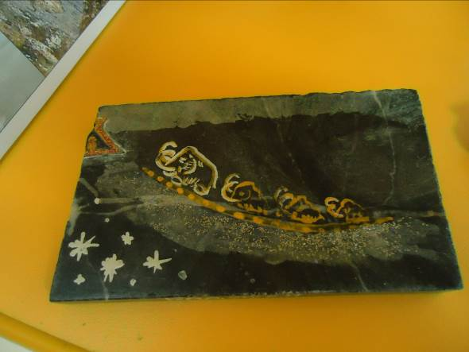
Рисунок 6. Загадочный мир камней.
Опыт 1: самый простой способ получения кристаллов — замораживание обыкновенной воды. Чтобы кристаллы льда получились яркими, можно добавить в воду цветную краску. Полученную разноцветную воду мы поместили в ёмкость для замораживания льда и отправили в холодильник. Через 1 час мы достали формочку и разноцветные ледяные кристаллы, которые на свету играли всеми цветами радуги, чем не драгоценные камни, правда они быстро растаяли…. А жаль….
Опыт 2: в стеклянном прозрачном стакане с тёплой водой растворяем соль, добавляя её всё больше и больше. Тщательно размешиваем соль до тех пор, пока она не перестанет растворяться. Опускаем в солёный раствор ниточку. Отправляем раствор на батарею, в тепло и ….наблюдаем. Через месяц проведения эксперимента на ниточке вырос кристалл соли небольшого размера. Такой же опыт проводим с содой. Соль надо брать без примесей и добавок.
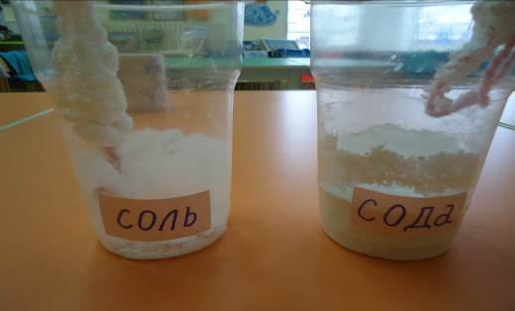
Рис. 7. Кристаллы из соли и соды, выращенные детьми старшей группы.
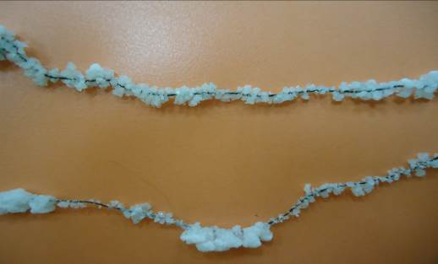
Рисунок 8 . Бусы из кристаллов соли. Изготовитель Степан.

